Михайлова Мария Николаевна
МБДОУ «ДС ОВ «Звёздочка»
Тюменская область, п. Пурпе
Воспитатель

"Педагогические принципы организации сюжетной игры"
Консультация для воспитателей

Игра занимает весьма важное, если не сказать центральное, место в жизни дошкольника, являясь преобладающим видом его самостоятельной деятельности.
В отечественной психологии и педагогике игра рассматривается как деятельность, имеющая очень большое значение для развития ребёнка дошкольного возраста; в ней развиваются действия в представлении, ориентация в отношениях между людьми, первоначальные навыки кооперации (А.В. Запорожец, А.Н.Леонтьев, Д.Б. Эльконин, Л.А. Венгер, А.П. Усова и др.).
Основным критерием оценки уровня игровой деятельности детей должны быть игровые умения – преобладающий у ребёнка способ построения игры и потенциальная возможность использовать различные способы (умение ребёнка в зависимости от собственного замысла включать в игру и условные действия с предметом, и ролевые диалоги, комбинировать разнообразные события).
Целью педагогических воздействий по отношению к игре должна быть не «коллективная проработка знаний» (или «тем» - «Стройка», «Космос», «Магазин» и т. п.), а формирование игровых умений, обеспечивающих самостоятельную творческую игру детей, в которой они по собственному желанию реализуют разнообразные содержания, свободно вступая во взаимодействие со сверстниками в небольших игровых объединениях.
На основе многочисленных исследований установлено, что в возрастном диапазоне 1,5 – 3 года ребёнок может осуществлять условные действия с игрушками и предметами – заместителями, выстраивая их в простейшую смысловую цепочку, вступая в кратковременное взаимодействие со сверстником; в 3 – 5 лет – может принимать и последовательно менять игровые роли, реализовать их через действия с предметами и ролевую речь, вступать в ролевое взаимодействие с партнёром – сверстником; в 5 – 7 лет – развёртывать в игре разнообразные последовательности событий, комбинируя их согласно своему замыслу и замыслам двух – трёх партнёров – сверстников, реализовывать сюжетные события через ролевые взаимодействия и предметные действия.
Однако высокий уровень игры, может быть, не достигнут, если у ребёнка не будет возможности своевременно овладевать постепенно усложняющимися игро –
выми умениями. Сюжетная игра, как и любая другая человеческая деятельность, не возникает у ребёнка спонтанно, сама собой, а передаётся другими людьми, которые уже владеют ею – «умеют играть».
Воспитатель должен заменить дошкольнику недостающих братьев и сестёр, старших товарищей, должен помочь ребёнку овладеть игровыми умениями, втягивая его в игру.
Первый принцип организации сюжетной игры в детском саду: для того чтобы дети овладели игровыми умениями, воспитатель должен играть вместе с детьми. При этом чрезвычайно важным моментом, во многом определяющим успешность втягивания» детей в мир игры, является сам характер поведения взрослого во время игры. Совместная игра взрослого с детьми только тогда будет действительно игрой для ребёнка (а не занятием или действием по инструкции), если он почувствует в этой деятельности не давление воспитателя – взрослого, которому в любом случае надо подчиняться, а лишь превосходство «умеющего интересно играть» партнёра.
Второй принцип организации сюжетной игры: воспитатель должен играть с детьми на протяжении всего дошкольного детства, но на каждом его этапе следует развёртывать игру таким образом, чтобы дети сразу «открывали» и усваивали новый, более сложный способ её построения.
Для того чтобы дети были в состоянии сотрудничать в игре, необходимо соблюдать третий принцип организации сюжетной игры: начиная с раннего возраста и далее на каждом этапе дошкольного детства необходимо при формировании игровых умений одновременно ориентировать ребёнка как на осуществление игрового действия, так и на пояснение его смысла партнёрам – взрослому или сверстнику.
На каждом возрастном этапе педагогический процесс организации игры должен носить двучастный характер, включая моменты формирования игровых умений в совместной игре воспитателя с детьми и создание условий для самостоятельной детской игры.

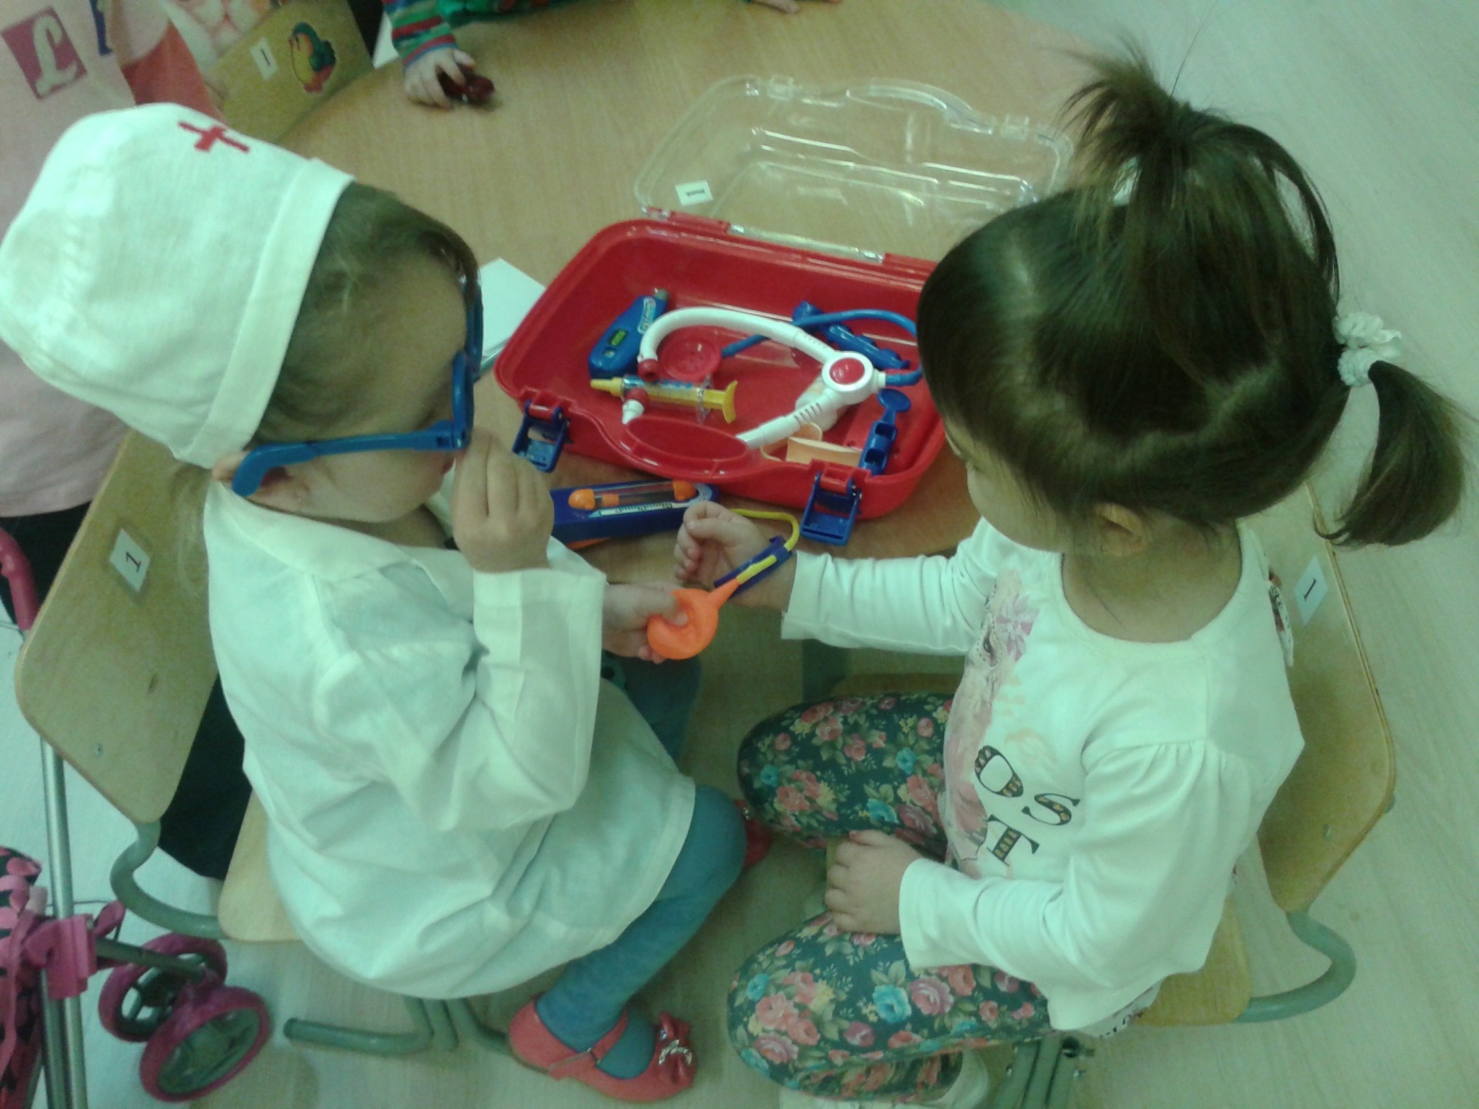

Успехов!

Литература:
- Михайленко Н. Я., Короткова Н.А. Организация сюжетной игры в детском саду.
- Михайленко Н.Я., Короткова Н.А. Как играть с ребёнком.

